工 作 日 志

呈报部门：软件部 地点：公司办公室

报告时间：2022年11月12日 天气：晴 报 告 人：张子龙 审 阅 人：徐总、单总、王经理、何经理、林主任、卢崇毅

主 题：工作日志

1. **今日工作情况：**

1、今天陈强陈工问了我们自习室绘制情况。当时绘制完了五楼全部。我给陈工看了昨天与魏金华魏工的记录，之后与黄杰讨论并带他去找魏工。确认是否需要联系到医学院负责人，确认我们的绘制是否合格。

2、首先给李海军李工看了后，认为在移动端展示的不达标。之后跟黄杰讲了我的想法。黄杰再与魏工等人确认想法。

3、今天罗工需要医学院所有班级人数，并整理到表格里。因为黄杰在远程医学院，他要绘制自习室，让他把图片打包发给我。



4、今天黄杰整理的医学院问题还没整理完，需要我整理完发到群里。

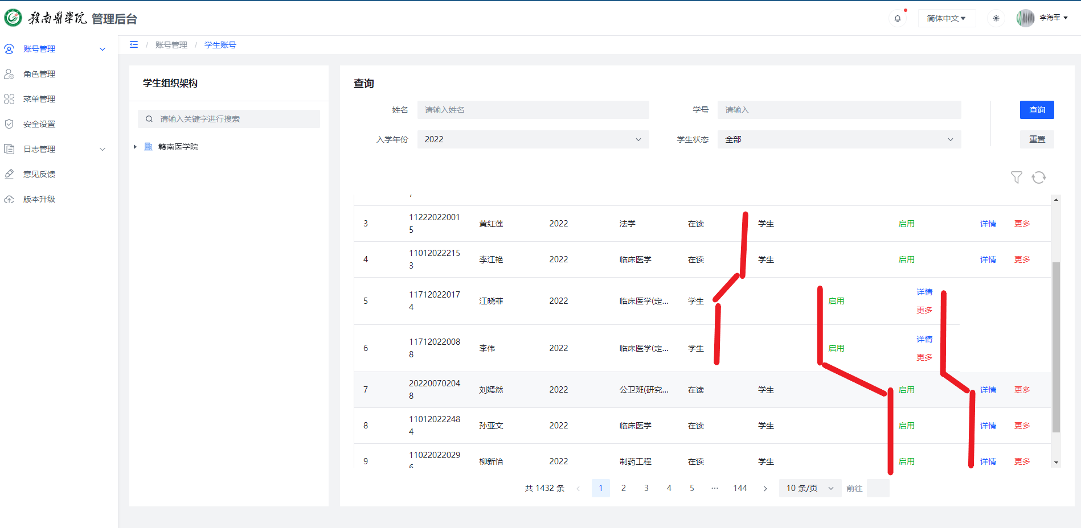

1. **明日工作计划：**

完成有关任务安排。

1. **剩余工作及遗留问题：**

无。

**四、上级审批意见：**

**张子龙 日期：2022-11-12**